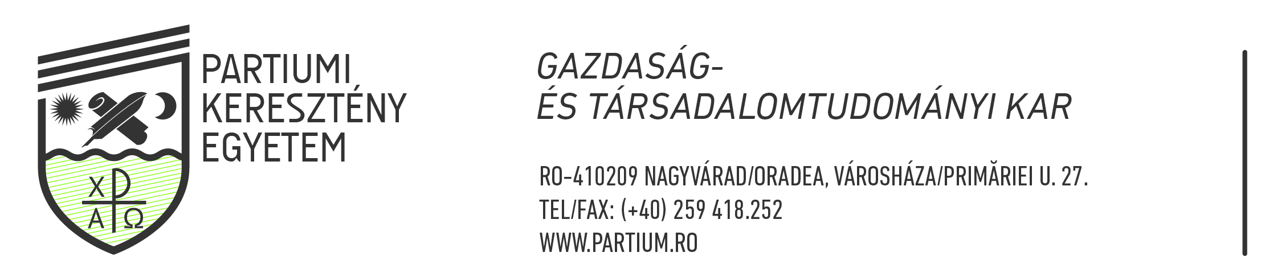

Felvételi módszertan

Jóváhagyta a PKE Szenátusa, a 2/12.01.2023. számú határozattal.

Magiszterképző megnevezése:

VÁLLALKOZÁSOK FEJLESZTÉSÉNEK MENEDZSMENTJE
1. A képzés leírása:
- Képzés területe: Menedzsment
- Magiszterképző: Vállalkozások fejlesztésének menedzsmentje
- Végzett hallgató képesítése: Magiszteri cím Menedzsment területen
- Tanulmányok időtartama 2 év, 4 félév
- Képzés formája: nappali tagozat
- Képzés nyelve: Magyar
2. Felvételi jegy összetétele:
100 %- BA államvizsga átlag alapján
3. Felvételi vizsga leírása:
- dosszié verseny (államvizsga átlagok alapján)
4. Médiaegyenlőség esetén az utolsó tandíjas/tandíjmentes hely elfoglalásának kritériumai:
1. a BA képzés során szerzett, három év átlagát vesszük figyelembe
5. Jelentkezés feltételei:
- érettségi bizonyítvány
- egyetemi oklevél
- egyéb feltételek
6. Záró rendelkezések:

Jelen módszertan a Partiumi Keresztény Egyetem magiszteri képzésekre vonatkozó hatályos felvételi szabályzatának előírásai szerint készült, és a szakspecifikus felvételi előírásokat tartalmazza.

Nagyvárad, 2022.12.06.

Dékán,
dr. Szilágyi Ferenc

